№ 3 Июнь 201

сентябрь № 7
Спортивная суббота
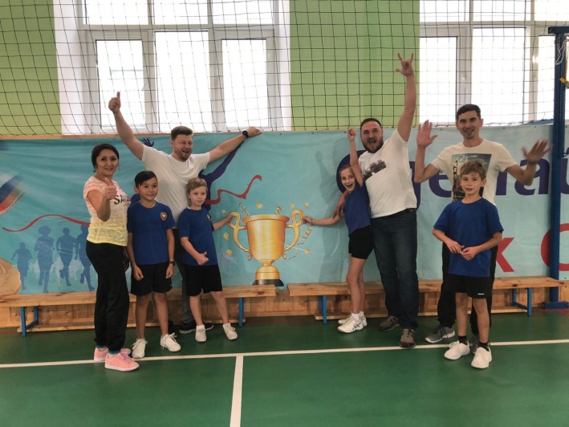
21 сентября 2019 года в Лицее № 1прошла первая тематическая, спортивная суббота. Главной целью проведения всех мероприятий в рамках этого дня: развитие интереса к активным занятиям физической культурой и спортом среди обучающихся. В дождливый субботний день в Лицее для ребят разных возрастов были организованы спортивные мероприятия. Ученики старших классов стали активными участниками зажигательного Флешмоба, который проводила учитель физкультуры и хореографии Анна Павловна.
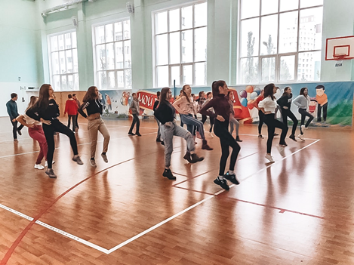

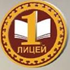

Тираж: 200 шт

А для наших маленьких учеников 1-4 классов прошла настоящая семейная спортивная суббота в рамках проекта «Мой папа лучше всех!». Все команды получили заряд бодрости и энергии. Мамы и младшие сестренки и братишки активно болели за своих участников.

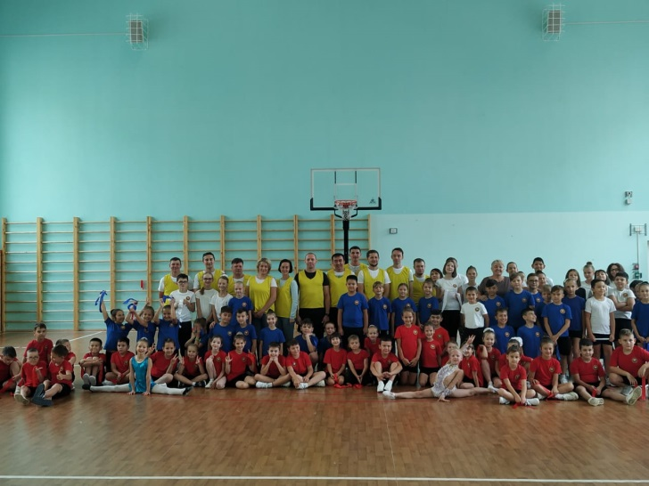
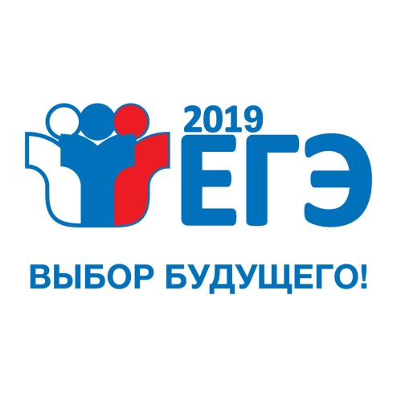
Поздравляем наших выпускников-2019, которые не только успешно сдали ЕГЭ на высокие баллы, но и поступили в ведущие ВУЗы Республики Башкортостан и Российской Федерации. Студенчество — воистину лучший период жизни. Пусть годы студента будут запоминающимися и счастливыми, пусть верные знания и неутомимый энтузиазм приведут к любимой и престижной профессии.

